**EXCELENTÍSSIMO SENHOR PRESIDENTE DA CÂMARA MUNICIPAL DE SUMARÉ**

É com profunda tristeza que apresentamos a presente ***MOÇÃO DE PESAR*** pelo falecimento do senhor ***Anacleto José Rocha,*** ocorrido no dia 19 de agosto de 2021, aos 94 anos, devido a fratura no fêmur e pneumonia.

Nascido em 27 de setembro de 1927, na cidade de Barra da Estiva (BA), veio para Sumaré em 1986. Foi casado com Lucila Azevedo Rocha, teve três filhos, 4 netos e três bisnetos.

Definido como um homem humilde e sagaz, conquistou seu espaço trabalhando no ramo da construção civil. Anacleto também atuou fortemente na política em defesa dos pilares que norteiam uma sociedade justa para todos.

Diante do exposto, ***REQUEREMOS,*** ouvido o plenário, a inserção em ata de votos de pesar pelo falecimento do senhor ***Anacleto José Rocha,*** e que, após, se dê ciência aos familiares, como demonstração do apreço pela brilhante trajetória traçada pelo homenageado.

Câmara Municipal de Sumaré, 20 de agosto de 2021.

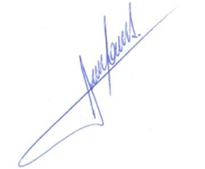

**RODRIGO DORIVAL GOMES**

Vereador

Cidadania